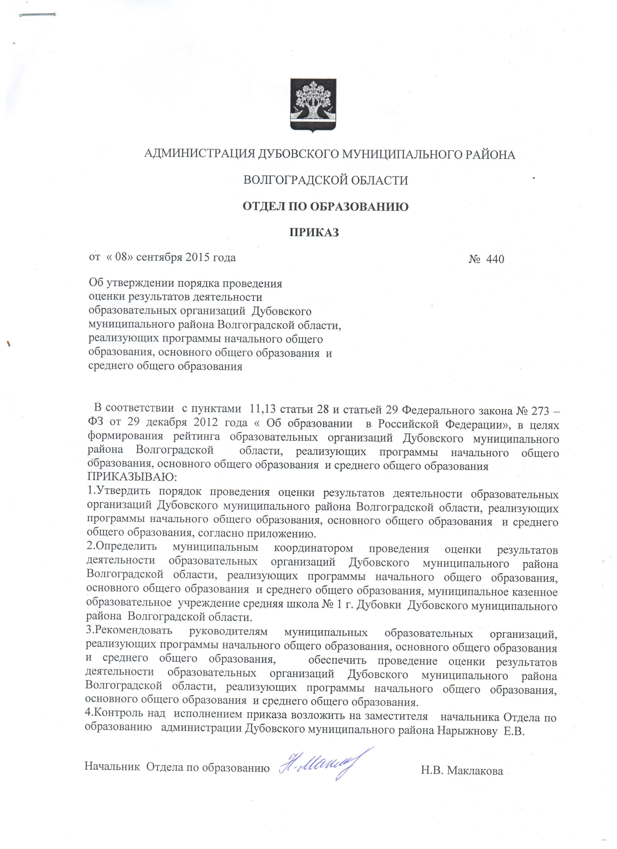

Приложение
К приказу от 08.09.2015 г. № 440
Порядок
проведения оценки результатов деятельности образовательных организаций
Дубовского муниципального района Волгоградской области, реализующих программы начального общего образования, основного общего образования и среднего общего образования

1.Настоящий порядок разработан в целях формирования рейтинга образовательных организаций Дубовского муниципального района Волгоградской области, реализующих программы начального общего образования, основного общего образования и среднего общего образования ( далее - образовательные организации).

2.Оценка результатов деятельности образовательных организаций Дубовского муниципального района Волгоградской области призвана обеспечить:
- получение объективной и достоверной информации о деятельности образовательных организаций;
- определение уровня образовательных организаций в муниципальной системе образования;
- распространение наиболее эффективного опыта работы образовательных организаций.

3.В основе оценки результатов деятельности образовательных организаций лежат результаты самообследования образовательных организаций.

4.Заполненная образовательной организацией рейтинговая карта размещается на официальном сайте образовательной организации ежегодно в срок не позднее 02 сентября года, следующего за отчетным.

5.В процедуре рейтинга принимают участие все образовательные организации муниципальной системы образования, реализующие программы начального общего, основного общего и среднего общего образования.

6.Рейтинг проводится ежегодно на основе показателей, указанных в рейтинговой карте качества образования в образовательной организации согласно приложению.

7.Итоги рейтинга подводятся в срок до 01 декабря года, следующего за отчетным, муниципальным казенным образовательным учреждением средней школой № 1 г. Дубовки.

8.По результатам оценки деятельности образовательных организаций формируется муниципальный рейтинг образовательных организаций и размещается в разделе Отдела по образованию администрации Дубовского муниципального района в срок до 10 декабря года, следующего за отчетным.

